Il Santuario della Madonna della Pioggia e di San Bartolomeo di Reno (Via Riva di Reno, 124, angolo Via Galliera) a Bologna, ospita il "Paesaggio con Bartolomeo" che è un'opera del pittore bolognese Ludovico Mattioli.
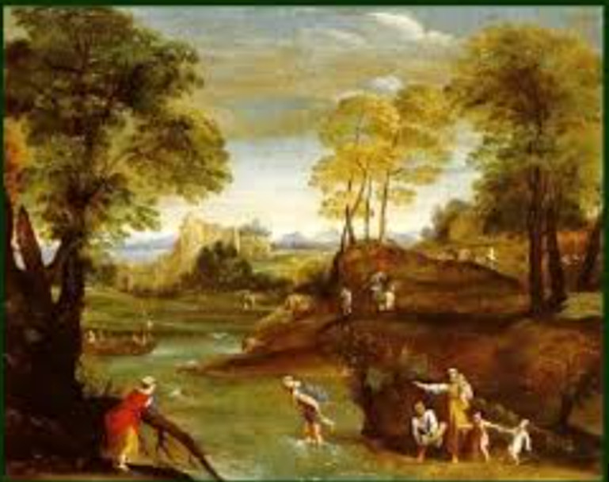
[SPLIT_BLOCK:Paesaggio_con_San_Bartolomeo.jpg];
🖼️ Il "Paesaggio con San Bartolomeo" di Ludovico Mattioli
L'opera menzionata si trova lungo la scalinata che conduce ai locali superiori della chiesa e non è un dipinto di Annibale, come erroneamente li viene attribuito, ma di un suo successore di scuola bolognese.
- Artista: Ludovico Mattioli (1662-1747)
- Titolo (probabile): Paesaggio con San Bartolomeo
- Collocazione: Scalinata del Santuario della Madonna della Pioggia e di San Bartolomeo di Reno, Bologna.
- Datazione: XVIII secolo.
Contesto Storico e Artistico:
- Il Paesaggio nel '700: Sebbene Annibale Carracci sia stato il pioniere del "paesaggio ideale" nel Seicento, Ludovico Mattioli opera in un'epoca successiva, il Settecento, in cui il genere paesaggistico era ormai pienamente sviluppato e autonomo. Mattioli, un artista bolognese attivo tra la fine del Seicento e l'inizio del Settecento, era noto non solo per le sue tele ma anche come incisore e pittore paesaggista.
- Lo Stile: I suoi paesaggi sono tipici del gusto tardo-barocco e rococò. A differenza della solenne e "eroica" natura di Annibale, le opere di Mattioli presentano uno stile più pittorico, arioso e meno strutturato, con una predilezione per l'atmosfera e gli effetti luminosi.
- La Chiesa: Il Santuario della Madonna della Pioggia (o San Bartolomeo di Reno) ha subito numerosi rifacimenti nel corso dei secoli. La chiesa attuale è prevalentemente del Settecento (ricostruita su progetto attribuito ad Alfonso Torreggiani), e le opere come quella di Mattioli si inseriscono in questo contesto decorativo settecentesco.
- Iconografia: L'inserimento di San Bartolomeo, l'apostolo martirizzato, funge da riferimento all'antica dedicazione della chiesa e dell'annesso ospizio.

Aneddoti e Curiosità
- Il "Giallo" dell'Attribuzione ad Annibale Carracci: Per lungo tempo la storiografia locale e le guide popolari dell'Ottocento attribuirono questo affresco direttamente al grande maestro Annibale Carracci, caposcuola della pittura di paesaggio. Solo in epoca recente la critica d'arte ha definitivamente restituito l'opera al pennello di Ludovico Mattioli, un celebre "paesista" del Settecento bolognese che aveva studiato a fondo e fatto propria la lezione carraccesca.
- Un Affresco Lungo la Scalinata e non in Cappella: Una delle particolarità più interessanti dell'opera è la sua collocazione scenografica: non si trova sopra un altare o in una cappella laterale, bensì lungo la scenografica scalinata settecentesca (ideata dall'architetto Alfonso Torreggiani) che conduce ai locali dell'antico oratorio e dell'ospizio. La pittura accompagnava visivamente la salita dei pellegrini e dei confratelli dell'Avesella.
- Mattioli, l'Incisore delle "Carte da Gioco": Oltre a dipingere grandi vedute e paesaggi ariosi per le chiese e i palazzi di Bologna, Ludovico Mattioli era celebre in città come incisore straordinariamente abile. La sua fama popolare era legata anche all'incisione di matrici per tarocchi, carte da gioco e vignette illustrative per i volumi stampati dalle tipografie bolognesi dell'epoca.
- San Bartolomeo e il Ricordo dell'Antico Ospedale: Il santo raffigurato nel paesaggio, San Bartolomeo (riconoscibile per l'iconografia del martirio), ricorda la prima e più antica intitolazione del luogo di culto. Prima che il miracolo della pioggia del 1561 ribattezzasse il santuario, la chiesa e l'annesso ospizio di carità erano infatti noti a tutti i bolognesi come la Chiesa di San Bartolomeo di Reno.

Tabella delle Fonti e Certificazione
Affermazione del testo | Fonte Certificata
Il "Paesaggio con San Bartolomeo" si trova lungo la scalinata del Santuario della Madonna della Pioggia e di San Bartolomeo di Reno a Bologna. | Bologna Online / Biblioteca Salaborsa / Catalogo Beni Culturali
L'opera è del pittore e incisore bolognese Ludovico Mattioli (1662-1747) e non di Annibale Carracci, come erroneamente ritenuto in passato. | Dizionario Biografico degli Italiani - Treccani / Pinacoteca Nazionale di Bologna
Il dipinto risale al XVIII secolo e riflette lo stile tardo-barocco e rococò del paesaggio mattioliano, caratterizzato da toni ariosi e sensibilità luministica. | Storiografia dell'Arte Bolognese del Settecento / Ministero della Cultura
La scalinata e la struttura settecentesca del Santuario sono frutto del progetto attribuito all'architetto Alfonso Torreggiani. | Origine di Bologna (Comune di Bologna) / Archivio Storico Arcidiocesi di Bologna
L'iconografia di San Bartolomeo richiama l'antica dedicazione duecentesca della chiesa e dell'annesso ospizio di carità (San Bartolomeo di Reno). | Guida Storico-Artistica delle Chiese di Bologna / BeWeB CEI

